Devoir Maison « Pac-man »
omgl3 acsi objet

Table des matières

I. Modélisation d'une partie 2
I.1 Diagramme états-transistions d'une borne d'arcade 2
I.2 Diagramme états-transistions d'une partie 3
I.3 Diagrammes de classes Correspondant 4
II. Modélisation des cases objects 5
II.1 Complément diagrammes de classes 5
II.2 Diagrammes états-transistions d'un Niveau 6
III. Modélisation des personnages 6
III.1 Diagrammes états-transistions de Pac-Man 6
III.2 Mise à jour diagrammes de classes 7

Modélisation d'une partie

Diagramme états-transistions d'une borne d'arcade
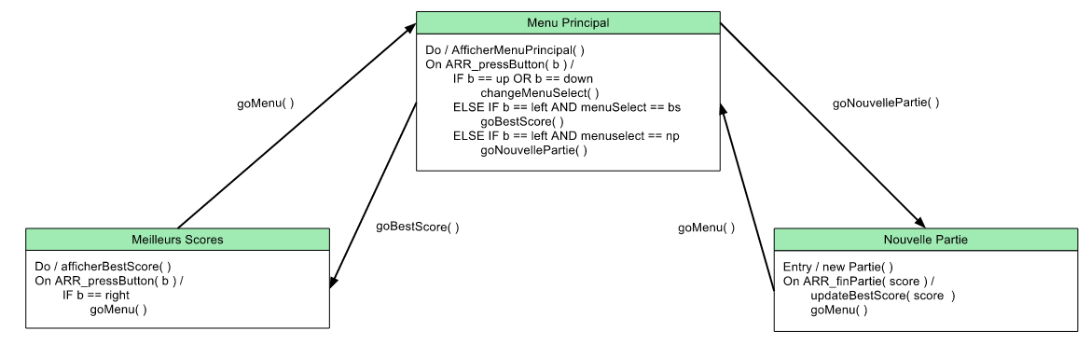

Diagramme états-transistions d'une partie

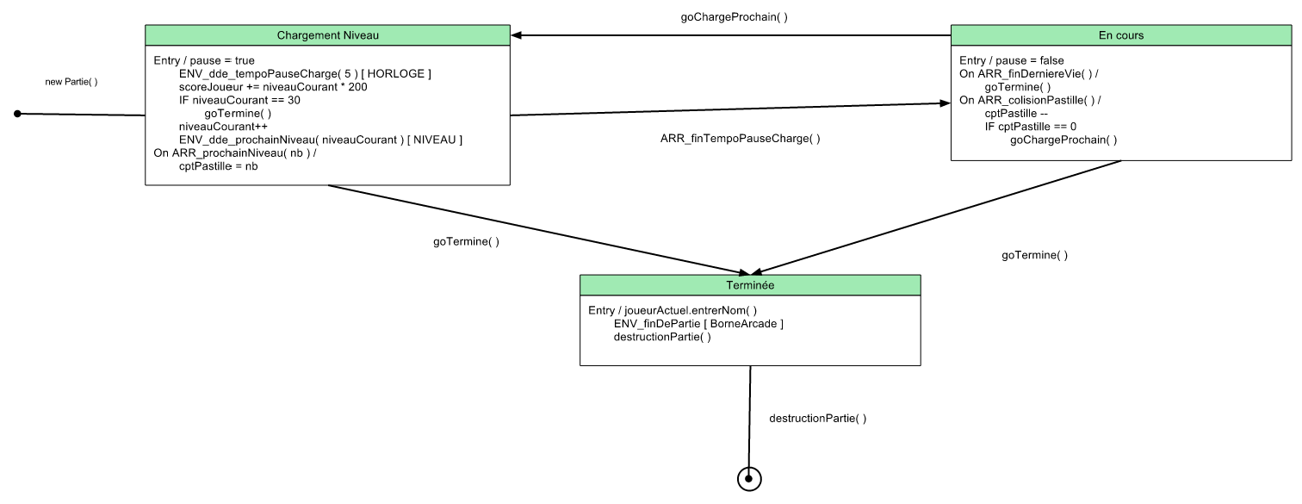
Diagrammes de classes Correspondant

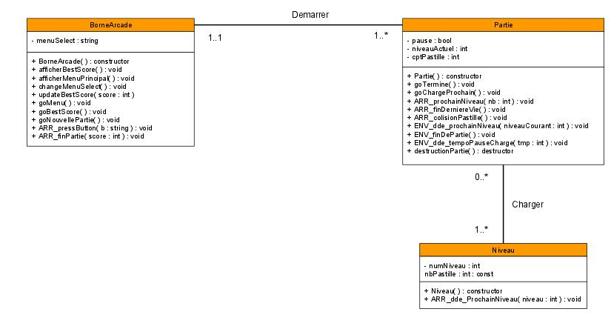

Modélisation des cases objects

Complément diagrammes de classes
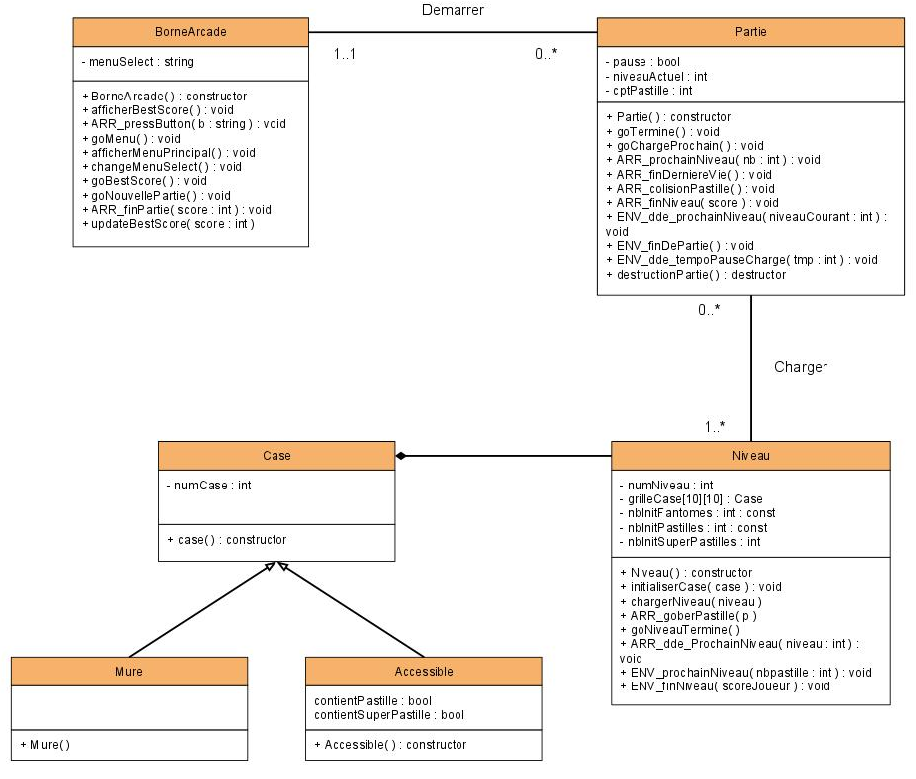

Diagrammes états-transistions d'un Niveau

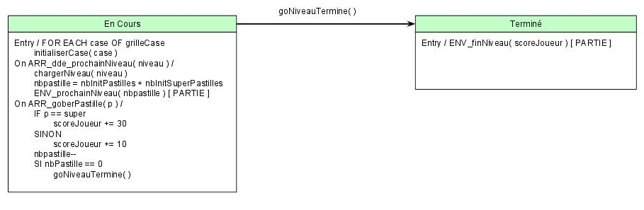
Modélisation des personnages

Diagrammes états-transistions de Pac-Man
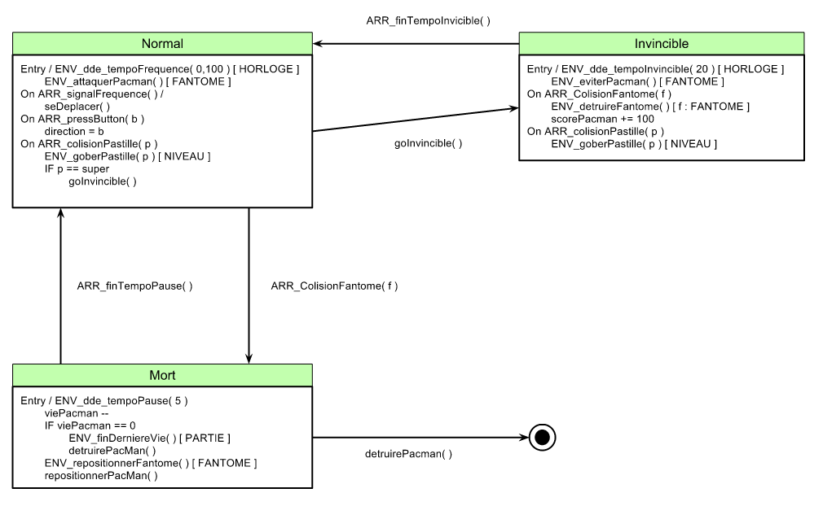

Mise à jour diagrammes de classes

